Korelasi Tingkat Layanan Jalan (LoS) Terhadap Perubahan Morfologi Dan Anatomi Thalus Lichen Dalam Kota Surakarta

¹Diyah Irfin Wahyuning Tiyas, ²Edwi Mahajoeno, ³Sunarto
^{1,2}Program Studi Biosains, Fakultas Matematika dan Ilmu Pengetahuan, Universitas Sebelas Maret, Surakarta, Jawa Tengah, Indonesia.
*Corresponding Author e-mail: diyahirfin2@gmail.com
Received: Month Year; Revised: Month Year; Published: Month Year
Abstrak: Kota Surakarta merupakan kawasan urban dengan intensitas antropogenik tinggi yang memiliki luas wilayah 46,72 km². Pemanfaatan lahan Kota Surakarta didominasi oleh kawasan budidaya terutama pemukiman, perdagangan, jasa dan hanya menyisakan 21,07% untuk ruang konservasi. Emisi transportasi khususnya kendaraan bermotor telah terbukti sebagai penyumbang terbesar pencemaran udara sekitar 85%. Terjadinya peningkatan kepadatan lalu lintas setiap tahun berkorelasi dengan tingkat pelayanan jalan atau Level of Service (LoS) di Kota Surakarta. Tingkat pelayanan jalan (Level of Service) suatu ruas jalan adalah perbandingan antara volume lalu lintas dan kapasitas jalan. Kepadatan lalu lintas di Kota Surakarta yang ditinjau dari nilai indeks LoS tersebut mempengaruhi kehidupan salah satu organisme kosmopolit yang dijadikan sebagai biomonitoring pemantauan udara dan telah banyak dipelajari yaitu lichen. Penelitian ini beryujuan untuk mengetahui gambaran secara morfologi dan anatomi dari thalus liken yang tumbuh di wilayah perkotaan. Pengambilan sampel menggunakan metode eskplorasi (Cruise Method) dan teknik pengambilan sampel thalus lichen dilakukan secara Purposive Sampling. Preparasi sampel thalus liken dilakukan dengan metode Embedding. Hasil dari penelitian ini menunjukkan bahwa kehidupan liken di kawan perkotaan dipengaruhi oleh beberapa factor antara lain suhu, kelembaban udara dan polutan udara yang berkorelasi dengan nilai indeks LoS di Kota Surakarta. Tingkat nilai indeks LoS di Kota Surakarta juga salah satu factor yang menyebabkan perubahan salah struktur anatomi thalus liken yaitu lapisan korteks atas. Semakin tinggi nilai indeks LoS di suatu ruas jalan, maka semakin tebal ukuran ketebalan korteks thalus liken yang tumbuh pada substrat di Kota Surakarta
.Kata Kunci: Morfologi, Anatomi, Thalus, LoS, Liken, Bioindikator

Abstract: Surakarta City is an urban area with high anthropogenic intensity that has an area of 46.72 km2. The land utilization of Surakarta City is dominated by cultivation areas, especially settlements, trade, services and only leaves 21.07% for conservation space. Transportation emissions, especially motor vehicles, have been proven to be the largest contributor to air pollution at around 85%. The increase in traffic density every year correlates with the level of service (LoS) in Surakarta City. The Level of Service (LoS) of a road is the ratio between traffic volume and road capacity. The traffic density in Surakarta City in terms of the LoS index value affects the life of one of the cosmopolite organisms used as biomonitoring of air monitoring and has been widely studied, namely lichen. This study aims to determine the morphological and anatomical description of lichen thalus growing in urban areas. Sampling using the exploration method (Cruise Method) and lichen thallus sampling technique is done by Purposive Sampling. Lichen thallus sample preparation was done by Embedding method. The results of this study indicate that lichen life in urban friends is influenced by several factors including temperature, humidity and air pollutants that correlate with the LoS index value in Surakarta City. The level of LoS index value in Surakarta City is also one of the factors that cause changes in the anatomical structure of the lichen thalus, namely the upper cortex layer. The higher the LoS index value in a road section, the thicker the size of the cortex thickness of the lichen thalus that grows on the substrate in Surakarta City.
Keywords: Morphology, Anatomy, Thalus, LoS, Lichen, Bioindicator
How to Cite: Tiyas, Diyah Irfin Wahyuning., Mahajoeno, Edwi., & Sunarto. (2025). Korelassi Tingkaat Layanan jalan (LoS) Terhadap Perubahan Morfologi Dan Anatomi Thalus Liken Dalam Kota Surakarta. Bioscientist: Jurnal Ilmiah Biologi, vol(no), xx-xx. doi:https://doi.org/10.33394/bioscientist.v13i1.xxxxx

https://doi.org/10.33394/bioscientist.v13i1.xxxxx | Copyright© xxxx, First Author et al  This is an open-access article under the CC-BY-SA License.
PENDAHULUAN
PENDAHULUAN
Kota Surakarta memiliki luas wilayah 46,72 km² pasca pembahasan Raperda Rencana Tata Ruang Wilayah (RTRW) Kota Surakarta tahun 2021-2041 yang terbagi dalam 5 kecamatan yaitu : Laweyan, Banjarsari, Serengan, Jebres dan Pasar Kliwon. Penggunaan lahan berdasarkan pola ruang didominasi oleh kawasan budidaya (78,93%) terutama untuk keperluan pemukiman (61,53%) serta perdagangan dan jasa (15,51%). Pola ruang konservasi secara riil hanya tersedia 21,07% (Surakarta, 2022). Saat ini Kota Surakarta telah berkembang menjadi kota yang besar dengan berbagai macam fungsi yaitu sebagai pusat pemerintahan daerah, kota industri, kota perdagangan, pariwisata, dan budaya (Rahmadi, 2021). Kota Surakarta juga memiliki kepadatan penduduk tinggi yang menyebabkan peningkatan aktivitas yang terjadi di Kota Surakarta sehingga memicu berbagai permasalahan seperti peningkatan jumlah penduduk (Aditama, 2016). Jumlah penduduk yang terus meningkat yang terjadi setiap tahun selalu diikuti dengan peningkatan volume kendaraan, sehingga polusi udara juga meningkat (Suhardono, 2020). Emisi transportasi khususnya kendaraan bermotor telah terbukti sebagai penyumbang terbesar pencemaran udara sekitar 85%. Kendaraan bermotor merupakan sumber pencemaran udara karena menghasilkan gas CO, NO_{x}, dan PM (Particulate Matter) (Suryati, 2019). Kondisi yang menggambarkan karakter wilayah adalah kawasan urban dengan intensitas antropogenik tinggi (Surakarta, 2022). Akibat tren emisi yang memburuk, perlu adanya pemantauan kualitas udara
Selama 50 tahun terakhir, studi biomonitoring menggunakan liken sebagai indikator biologis telah meningkat dan diperluas dalam hal berbagai parameter, teknik pemantaua dan area pengambilan sampel sehingga menjadikan indikator biologis yang paling banyak dipelajari dan telah didefinisikan sebagai "sistem kontrol permanen" untuk menilai polusi udara (Varicca, 2022). Lichen berperan sebagai tumbuhan perintis pada lingkungan ekstrim dan sebagian besar lichen sangat sensitive terhadap gas buangan dari industry ataupun kendaraan (Kamaluddin., 2022). Struktur morfologi liken yang tidak memiliki lapisan kutikula, stomata dan organ absorptif, memaksa liken untuk bertahan hidup di bawah cekaman polutan yang terdapat di udara (Mafaza, 2019). Kehidupan liken di kawasan perkotaan salah satunya dipengaruhi oleh polutan udara di kawasan tersebut. Semakin tinggi polutan udara di suatu wilayah maka semakin tinggi juga kepadatan lalu lintas di kawasan tersebut. Tingkat kepadatan lalu lintas di suatu ruas jalan perkotaan dapat ditinjau dari nilai LoS (Level of Service) atau tingkat pelayanan jalan. Terjadinya peningkatan kepadatan lalu lintas setiap tahun berkorelasi dengan LoS di Kota Surakarta. LoS suatu ruas jalan adalah perbandingan antara volume lalu lintas dan kapasitas jalan. Jika volume lalu lintas rendah maka kendaraan mempunyai kecepatan rata-rata ruang yang tinggi dan sebaliknya jika volume lalu lintas tinggi maka suatu kendaraan mempunyai kecepatan rata-rata ruang yang rendah (Dipahada, 2014). Semakin lancar lalu lintas artinya kapasitas maksimum jalan belum tercapai maka LoS semakin baik. Sebaliknya, jika arus lalu lintas tinggi bahkan melewati kapasitas jalan maka Tingkat pelayanan jalan akan rendah (Arrang, 2020) .
Liken adalan simbiosis dari setidaknya satu jamur (mycobion) hidup dalam hubungan yang saling menguntungkan dengan ganggang fotosintesis dan / atau cyanobacteria (Song, Kim, Park, & all, 2022). Di Indonesia total spesies liken yang telah ditemukan sebanyak 595 jenis atau 3% dari total yang ada di dunia. Lichen berperan sebagai tumbuhan perintis pada lingkungan ekstrim dan sebagian besar lichen sangat sensitif terhadap gas buangan dari industry ataupun kendaraan (Kamaluddin., 2022). Liken memiliki tubuh yang dikenal dengan nama thalus. Secara morfologi, liken memiliki bentuk thalus yang berbeda-beda. Berdasarkan tipe thalusnya liken dikelompokkan menjadi 3, Pengelompokan ini berdasarkan pada organisasi jaringan tubuh dan perlekatan thalus pada substratnya yaitu Thalus crustose yang berbentuk seperti crust (seperti lapisan kulit), thalus foliose memiliki struktur seperti daun yang bentuknya tersusun oleh lobus-lobus dan thalus fruticose bentuk talusnya berupa semak dengan banyak cabang dengan bentuknya yang seperti pita (Ulfa, 2023). Untuk struktur secara anatomi, liken memiliki 4 bagian yaitu lapisan korteks atas, lapisan alage, lapisan medulla dan lapisan korteks bawah (Ulfa, 2023). Kehidupan dan pertumbuhan liken di kawasan perkotaan salah satunya dipengaruhi oleh polutan udara di kawasan tersebut. Penelitian sebelumnya menemukan kondisi thalus Parmelia sp. yang berkembang di wilayah dengan kualitas udara buruk secara morfologi mengalami kerusakan (Kurniasih, 2020). Selain bentuk morfologi, polutan udara juga memengaruhi struktur anatomi dari thalus liken. Salah satu bagian yang terpengaruh yaitu lapisan korteks atas. Pada penelitian sebelumnyatelah membuktikan bahwa ketebalan lapisan korteks bagian atas akan meningkat seiring dengan peningkatan konsentrasi polutan udara dan perbedaannya terlihat signifikan (Styburski, 2023).
Berdasarkan pemaparan diatas, penelitian ini bertujuan untuk mengetahui gambaran perbedaan secara morfologi thalus liken meliputi warna thalus, bentuk thalus yang hidup di kawasan Kota Surakarta. Pada penelitian ini juga mengembangkan penelitian sebelumnya untuk mengetahui korelasi ukuran ketebalan lapisan korteks atas liken yang sebelumnya telah dibuktikan bahwa lapisan korteks atas liken mengalami peningkatan seiring dengan peningkatan konsentrasi polutan udara ditinjau dari indeks nilai LoS di kawasan Kota Surakarta selama beberapa tahun terakhir dimana data tersebut didapatkan langsung dari Dinas Perhubungan (Dishub) Kota Surakartya. Nantinya hasil dari penelitian ini diharapkan dapat menjadi referensi bagi pemerintah Kota Surakarta untuk memperbanyak RTH (Ruang Terbuka Hijau) agar semakin banyak spesies liken yang hidup pada substrat di kawasan Kota Surakarta dan memperbaiki tren emisi di kawasan Kota Surakarta. Hal tersebut juga mempermudah para peneliti lainnya jika ingin melakukan studi biomonitoring lainnya menggunakan liken
METODE
Penelitian ini akan dilakukan selama periode musim pengujan yaitu pada bulan Mei-Agustus 2024. Hal tersebut berkaitan dengan keberadaan lichen dimana suhu dan kelembapan merupakan salah satu faktor yang dapat mempengaruhi pertumbuhan dan perkembangan thalus lichen. Lichen tumbuh optimal pada suhu kurang dari 40ºC (Anwari, 2021). Menurut BMKG musim hujan di Indonesia akan terjadi di bulan Mei hingga Agustus 2024 yaitu sebanyak 445 ZOM (63,66%). Sedangkan untuk Musim Kemarau 2024 di sebagian besar wilayah Indonesia diprediksi terjadi pada bulan Juli dan Agustus 2024 yaitu sebanyak 537 ZOM (77,27%). Lokasi yang akan dijadikan titik lokasi pengambilan sampel thalus liken di kawasan Kota Surakarta ditinjau dari nilai indeks LoS selama tahun 2021-2023 terbagi menjadi tiga titik lokasi dengan tiga kategori indeks nilai LoS yaitu tinggi, sedang dan rendah. Nilai indeks LoS tersebut didapatkan dari data Dinas Perhubungan Kota Surakarta (Dishub). Titik lokasi tersebut dapat dilihat pada table dibawah ini :

Tabel 1. Titik Lokasi Pengambilan Sampel Thalus Liken Di Kota Surakarta
Kategori Nilai LoS | Nama jalan | Fungsi Jalan | Status Jalan | Kelas Jalan | Indeks nilai LoS
 |  |  |  |  | 2021 | 2022 | 2023
Tinggi | Jl. Ir. Sutami | Arteri | Nasional | I | 1,04 | 1,13 | 0,93
Tinggi | Jl. Adi Sucipto | Arteri | Nasional | I | 0,69 | 0,7 | 0,65
Sedang | Jl. Bhayangkara | Lokal | Kota | II | 0,41 | 0,41 | 0,52
Sedang | Jl. Ir. Juanda | Lokal | Kota | II | 0,37 | 0,34 | 0,61
Rendah | Jl. Sumpah Pemuda | Arteri | Nasional | I | 0,2 | 0,2 | 0,42
Rendah | Jl. Ki Hajar Dewantara | Lokal | Kota | II | 0,18 | 0,175 | 0,22
Rendah | Jl. Perintis Kemerdekaan | Lokal | Kota | III | 0,16 | 0,205 | 0,25
Apabila di representasikan pada peta wilayah Kota Surakarta, titik lokasi pengambilan sampel thalus liken tersebut dapat dilihat pada gambar dibawah ini :
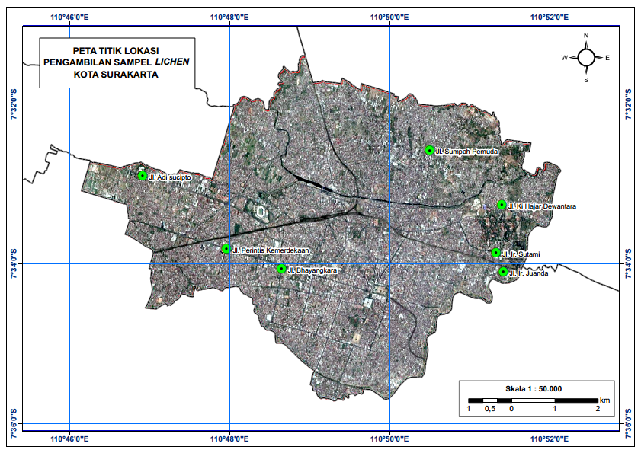

Gambar 1. Peta Titik Lokasi Pengambilan Sampel Thalus Liken Kota Surakarta
Pada penelitian menggunakan beberapa bahan dan alat guna menunjang kelancaran dalam pengambilan sammpel thalus liken foliose. Beberapa bahan yang digunakan antara lain : sampel thalus liken foliose yang didapatkkan pada setiap titik lokasi pengambilan sampel yang telah ditentukan, larutan fiksatif FAA (Formalin-Asam Asetat Glasial-Alkohol 95%), alkohol, Safranin1%, fastgreen 0,5%. Selain bahan-bahan tersebut, beberapa alat yang digunakan saaat proses pengambilan sampel thalus liken antara lain : GPS Essentials, thermometer hygrometer digital, cutter, pisau, kertas label, plastic, scalpel lepasan, sprayer, plastic ziplock, kamera digital, scalpel lepasan, rotary microtom, mikroskop cahaya Olympus CX23, optilab Advance Plus..
Penelitian ini terbagi menjadi dua tahap yaitu pengambilan sampel thalus liken dan pengamatan thalus liken yang didapatkan dari titik lokasi pengambilan sampel. Pengambilan sampel dalam penelitian ini menggunakan metode eskplorasi (Cruise Method) (Juwairiah, 2021). Untuk teknik pengambilan sampel thalus lichen dilakukan secara purposive sampling yaitu pengambilan sampel dilakukan secara sengaja yang memiliki karakteristik sesuai dengan tujuan penelitian (Anwari et al, 2021). Pada penelitian ini juga dilakukan pengukuran factor abiotik seperti kelembapan udara, suhu udara menggunakan termo-hygrometer digital dan akurasi titik korrdinat lokasi pengambilan sampel menggunakan GPS Essentials. Setelah sampel thalus liken diperoleh dilakukan pengamatan thalus liken baik secara morfologi ataupun anatomi. Pengamatan meliputi tipe thalus, warna thalus, bentuk thalus dan ukuran thalus serta dilakukan pengambilan foto untuk setiap sampel thalus yang diperoleh. Untuk pengamatan secara anatomi struktur thalus like di Laboratorium Biologi Umum, Universitas Gadjah Mada. Penyiapan preparat dari thalus liken dilakukan dengan menggunakan Metode Embedding dengan langkah-langkahnya sebagai berikut:
- Fiksasi organ dalam larutan fiksatif FAA (Formalin-Asam Asetat Glasial-Alkohol 95%) selama 24-48 jam. Selanjutnya dilakukan pencucian (washing) organ di dalam alkohol 70% selama 30 menit. Setelah itu dilakukan pewarnaan/staining I organ ke dalam safranin 1% selama 24 jam.
- Setelah 24 jam pewarnaan organ dalam Safranin1% dilakukan proses dehidrasi secara bertahap dalam alkohol bertingkat naik (70%, 80%, 96%, dan 100%), masing-masing selama 30 menit. Dehidrasi dilakukan untuk mengeluarkan sisa-sisa air yang ada di dalam jaringan organ. Proses dealkoholisasi dan clearing organ dalam larutan alkohol:xylol dengan perbandingan 3:1, 1:1, dan 1:3 masing-masing dilakukan selama 30 menit, dilanjutkan dengan merendam organ ke dalam xylol murni (2 kali), masing-masing 30 menit.
- Tahap selanjutnya adalah parafinasi (infiltrasi) organ ke dalam campuran parafin:xylol (9:1) selama 24 jam pada oven (58ºC - 60ºC), selanjutnya diganti dengan parafin murni I selama 24 jam dan parafin murni II selama 1 jam di dalam oven pada suhu yang sama. Tahap selanjutnya adalah penanaman. Pembenaman (Embedding) dilakukan pada cetakan dari kertas berbentuk persegi empat. Potongan jaringan dimasukkan ke dalam blok parafin di dalam cetakan, dan diatur posisinya sesuai arah jenis sayatan yang akan dibuat. Setelah mengeras, parafin dikeluarkan dari cetakan dan selanjutnya siap untuk dilakukan penyayatan.
- Penyayatan (sectioning) dilakukan menggunakan mikrotom dengan ketebalan sayatan yaitu 6-10 µm. Pita parafin yang terbentuk dari hasil penyayatan selanjutnya akan memasuki tahap penempelan. Penempelan sayatan (affixing) adalah proses menempelkan pita-pita parafin pada gelas objek. Setelah affixing dilakukan, proses selanjutnya adalah proses pewarnaan lanjut (II). Proses penyayatan menggunakan rotary microtome.
- Pewarnaan II (staining II) dimulai dari xylol murni I, xylol murni II, alkohol:xylol dengan perbandingan 1:3, 1;1, dan 3:1, alkohol 100%, alkohol 96%, alkohol 70%, alkohol 50%, dan alkohol 30% masing-masing selama 5 menit, akuades selama 2 menit, lalu pita sayatan dimasukkan ke dalam safranin 1% selama 15-30 menit. Tahap selanjutnya dilakukan dengan merendam sayatan ke dalam akuades 2 menit, alkohol bertingkat 30%, 50%, 70%, 96% masingmasing 5 menit, kemudian direndam dalam fastgreen 0,5% selama 3 menit, alkohol 100%, alkohol:xylol dengan perbandingan 3:1, 1:1, dan 1:3, xylol murni I dan xylol murni II masingmasing selama 5 menit. Tahap terakhir adalah tahap penutupan. Penutupan (mounting) dengan gelas penutup (cover glass) menggunakan Canada balsam. Preparat siap untuk diamati di bawah mikroskop (Zakiah, 2024)
Identifikasi liken yang ditemukan dilakukan secara morfologi dan anatomi. Identifikasi morfologi menggunakan buku literature dan kunci identifikasi liken Schumm dan Aptroort (2010). Sedangkan untuk identifikasi secara anatomis akan dilakukan pengamatan sayatan apothecia thalus liken yang disayat menggunakan rotary mikrotom dan diamati dibawah miskroskop cahaya merk Olympus CX23 (Sofiyana, 2019). Untuk pengambilan foto anatomi dan pengukuran anatomi thalus liken menggunakan optilab Advance Plus. Untuk hubungan nilai indeks LoS jalan dengan ukuran anatomi dari thalus liken data dianalisis secara statistic menggunakan Uji Korelasi Pearson (Pearson Corelation) yang bertujuan untuk mengetahui tingkat keeratan hubungan antar variabel yang dinyatakan dengan koefisien korelasi (r). Adapun dasar pengambilan keputusan adalah sebagai berikut: 1) jika nilai Signifikansi < 0,05 maka berkorelasi, 2) jika nilai Signifikansi > 0,05 maka tidak berkorelasi. Untuk derajat korelasi dijelaskaan pada table dibawah ini (Jabnabillah, 2022):
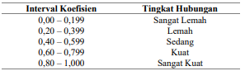

Gambar 2. Pedoman Derajat Pearson Correlation
HASIL DAN PEMBAHASAN
Parameter Lingkungan Kota Surakarta
Liken merupakan hasil simbiosis dari dua jenis organisme makhluk hidup yang berbeda, yaitu fungi dan alga (Hutasuhut, 2021). Dalam hidupnya, liken tidak memerlukan syarat hidup yang rumit dan mampu bertahan terhadap kekurangan air dalam jangka waktu yang lama. liken tumbuh sangat lambat dan umurnya pun panjang. liken yang hidup pada batuan dapat menjadi kering karena teriknya matahari, tetapi tumbuhan ini tidak mati atau dapat dikatakan dormansi dan jika turun hujan dapat hidup kembali (Ulfa S. W., 2023). Kondisi lingkungan di Kota Surakarta juga tentunya memiliki kondisi yang berbeda-beda baik ditinjau dari suhu udara dan kelembapan udara. Dari beberapa penelitian terdahulu telah meneytujui baahwaa suhu dan kelembapan udara berpengaruh pada kelancaran hidup liken. Berikut parameter lingkungan titik lokasi pengambilan sampel thalus liken di Kota Surakarta. Parameter lingkungan pada setiap titik lokasi pengambilan sampel thals liken dapaat dilihat pada tabel di bawah ini :
Tabel 2. Parameter Lingkungan Titik Lokasi Pengambilan Sampel Thalus Liken
Titik Lokasi | Parameter Lingkungan |  | Titik Koordinat Lokasi
Titik Lokasi | Suhu Udara (ºC) | Kelembapan (%) | Titik Koordinat Lokasi
Jl. Perintis Kemerdekaan | 29.1 | 64 | -7.5635556, 110.7993568
Jl. Sumpah Pemuda | 28.8 | 68 | -7.5429868, 110.8416784
Jl. Ki Hajar Dewaantara | 27.2 | 72 | -7.5543678, 110.8567289
Jl. Ir Sutami | 26.8 | 74 | -7.5643011, 110.8554967
Jl. Bhayangkara | 28.6 | 71 | -7.5676855, 110.8108222
Jl. Adi Sucipto | 29.5 | 63 | -7.5483051, 110.7819509
Jl. Ir Juanda | 28.1 | 70 | -7.5675908, 110.8600330
Average | 28.3 | 68.9
Dari hasil pengukuran parameter lingkungan di wilayah Kota Surakarta dapat dilihat pada tabel diatas bahwa setiap titik lokasi pengambilan ssampel thalus liken memiliki suhu dan kelembapan udara yang berbeda-beda walaupun perbedaannya tidak terlalu signifikan di setiap titik lokasinya. Dapat dilihat pada tabel diatas bahwa kawasan jalan padat lalu lintas di Kota Surakarta memiliki rentang suhu berkisar 26ºC – 29ºC dengan rata-rata suhu pada tujuh lokasi pengambilan sampel yaitu 28ºC. Kisaran suhu tersebut masih sangat optimal untuk pertumbuhan liken, dimana pertumbuhan liken akan optimal pada suhu kurang dari 40ºC sedangkan suhu yang berada diatas 40ºC akan menghambat proses fotosistensis karena dapat merusak klorofil. Dari tabel ditas juga dapat dilihat bahwa ke tujuh titik lokasi pengambilan sampel thalus liken memiliki kelembaban udara yang cukup tinggi dengan kisaran kelembaban yaitu 63% - 74% dengan rata-rataa kelembaban dari keseluruhan lokasi yaitu 68.9%. Namun ada beberapa lokasi yang memiliki nilai kelembaban tinggi diatas 70% seperti pada lokasi di Jl. Ki Hajar Dewantara, Jl. Ir Sutami, Jl. Bhayangkara dan Jl. Ir Juanda. Kelembaban yang tinggi di lingkungan mengindikasikan bahwa area tersebut kaya akan kandungan air di udara, dan air tersebut akan diserap atau diabsorbsi oleh tumbuhan liken dan dimanfaatkan dalam proses pertumbuhan dan reaksi metabolism (Widodo, 2023). Sedangkan kelembaban di atas 85% dapat mengurangi efektivitas fotosintesis liken sebesar 35-40% (Waruwu, 2022). Dari hasil penelitian tersebut menunjukkan bahwa keseluruhan titik lokasi pengambilan sampel merupakan lokasi yang optimal untuk pertumbuhan liken
Morfologi Thalus Liken
Pada penelitian ini, liken yang ditemukan pada tiap lokkasi pengambilan sampel memiliki ciri morfologi yang umumnya sama namun ada juga ciri morfologi lainnya yang berbeda. Spesies liken yang ditemukan di lokasi pengambilan sampel dapat dilihat pada tabel dibawah ini :
Lokasi | Jenis Substrat | Spesies Liken | Spesies Liken | Ciri Morfolgi
Jl. Ir. Sutami | Pohon Palem | Dirinaria sp. | 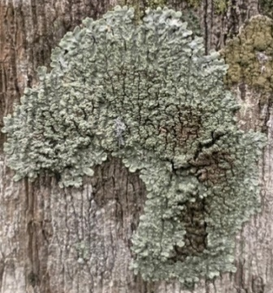 | - Bentuk thalus lembaran dan berlipat seperti daun  - Warna thalus hijau pucat keabuan  - Pertumbuhan thalusnya tidak beraturan dan cenderung memanjang secara vertical  - Ukuran thalus cukup lebar dengan panjang ± 3cm dan lebar ±4 cm.
Jl. Ir. Sutami | Pohon Palem | Parmelia sp. | 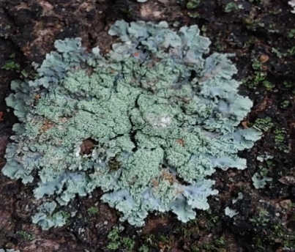 | - Bentuk meyeruppai daun yang berlipat dengan tepi thalus berwarna putih  - Warna thalus cenderung lebih hijau dan segar  - Pertumbuhan thalusnya cenderung membulat  - Ukuranya cukup kecil karena pertumbuhannya menyebar. panjang ± 2cm dan lebar ± 3 cm.
Jl. Adi Sucipto | Pohon Petai Cina | Dirinaria sp. | 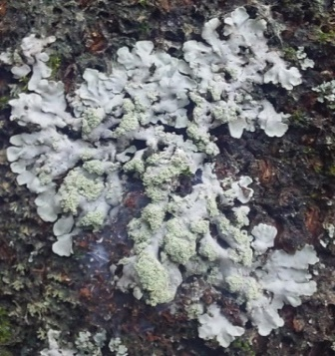 | - Bentuk meyeruppai daun yang berlipat.  - Warna thalus abu-abu, pucatdaan terlihat tidaak segar.  - Pertumbuhan thalusnya tidak beraturaan dan menyebar kecil-kecil.  - Bentuk thalus cenderung memanjang secara vertical  - Ukuran thalus lumayan kecil dengan panjang berkisar ± 1,5 -2cm dan lebar ± 2 cm
Jl. Bhayangkara | Pohon Beringin | Dirinaria sp. | 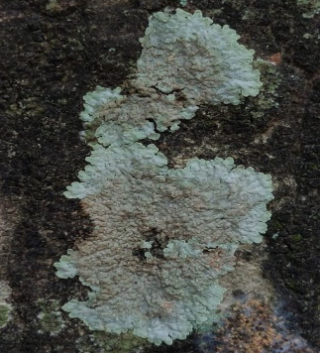 | - Bentuk meyeruppai daun yang berlipat.  - Warna thalus hijau keaabu-abuan daan bagian tengah tahlus cenderung menghitam.  - Pertumbuhan thalusnya tidak beraturaan dan.  - Bentuk thalus cenderung memanjang secara vertical  - Ukuran thalus lumayan kecil dengan panjang berkisar ± 2cm dan lebar ± 1-1,5 cm.
Jl. Ir. Juanda | Pohon Glodokan Tiang | Dirinaria sp. | 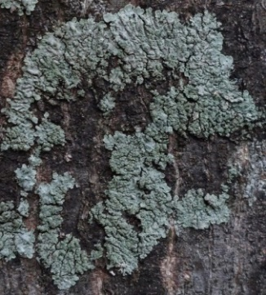 | - Bentuk thalus lembaran dan berlipat seperti daun  - Warna thalus hijau keabu-abuaan dan pucat  - Pertumbuhan thalusnya tidak beraturan dan cenderung memanjang secara vertical dan menyebar.  - Ukuran thalus cukup besar dengan panjang ± 3 cm dan lebar ± 4 cm
Jl. Sumpah Pemuda | Pohon Glodokan Tiang | Dirinaria sp. | 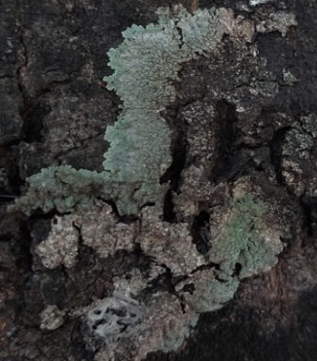 | - Bentuk thalus lembaran dan berlipat seperti daun  - Warna thalus hijau pucaat, keabu-abuan dan sedikit menghitam  - Pertumbuhan thalus tidak beraturaan dan bentuknya memanjang secara vertical.  - Panjang thalus berkisar 1 cm dan lebar ± 3 cm
Jl. Ki Hajar Dewantara | Parmelia sp.  Pohon Mangga |  | 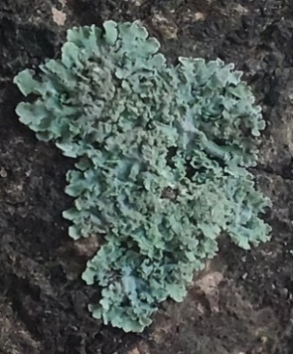 | - Bentuk thalus lembaran dan berlipat seperti daun  - Warna thalus hijau, tidak pucat dan ujung thalus berwarna keputihan  - Pertumbuhan thalus cenderung memanjang secara vertical dan menyebar kecil-kecil  - Ukuran thalus panjang ± 2 cm dan lebar ± 3 cm
Jl. Ki Hajar Dewantara | Parmelia sp.  Pohon Mangga |  | 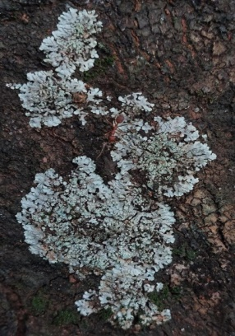  Dirinaria  sp. | - Bentuk thalus lembaran dan berlipat seperti daun  - Warna thalus putih keabu-abuan dan pucat  - Pertumbuhan thalus cenderung memanjang secara vertical dan tidak beraturran  - Ukuran thalus panjang ± 2 cm dan lebar ± 3 cm
Jl. Perintis Kemerdekaan | Pohon Glodokan Tiang | Dirinaria sp. | 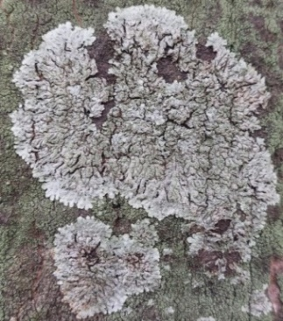 | - Bentuk thalus menyerupaai lipatan daun  - Warna thalus keabu-abuan dan ppucat. Bagian tengah thalus sedikit menghitam  - Pertumbuhan thalusnya cenderung membulat dan  terdapat retakan pada beberapa bagiannya.  - Ukuran thalus, panjang ± 4 cm  dan lebar ± 3 cm
Dari tabel diatas dapat dilihat bahwa pada keseluruhan lokasi pengambilan sampel ditemukaan dua spesies yaitu Parmelia sp. dari famili Parmeliaceae. dan Dirinaria sp. dari famili Caliciaceae yang memiliki jenis thalus foliose. dimana jenis thalus terssebut berbentuk lembaran dan melekat pada substrat melalui struktur khusus yang disebut rhizine. Tipe thalus foliose memiliki bentuk bertingkat, lebar, besar, kasar dan menyerupai daun yang mengkerut dan melipat. (Nailufa, 2021). Spesies liken yang ditemuukan melekat pada subsrat yang berbeda beda seperti Pohon Glodokan Tiang (Polyathia longifolia), Pohon Mangga (Mangifera indica), Pohon Petai Cina (Leucena leucocephala). Pohon Beringin (Ficus benjamina) . Bentuk pertumbuhan thalus liken yang melekat pada substrat juga bervariasi mulai dari membulat, lonjong dan cenderung memanjang secara vertical hingga berbentuk tidak beraturan. Faktor penyebab bentuk dari pertumbuhan thalus liken tersebut terletak pada kulit batang substratnya. Dapat dilihat pada tabel bahwa spesies Dirinaria sp. yang melekat substrat pohon Glodokan Tiang cenderung memiliki bentuk tidak beraturan dibandingkan dengan spesies Dirinaria sp. lainnya yang melekkat pada substrat pohon Palem. Menurut (Pratiwi, 2006). Bentuk talus lichen dengan jenis yang sama dengan lokasi pengamatan yang sama dapat berbeda. Hal tersebut ditentukan oleh faktor tempat tumbuh seperti keadaan permukaan tempat tumbuh. Pada kulit permukaan batang tanaman yang tidak pecah-pecah, pertumbuhan talus lichen dapat utuh dan batas antar koloni terlihat dengan jelas. Secara umum perkembangan talus lichen akan cenderung membulat. Pada kulit batang pohon yang pecah-pecah, perkembangan bentuk talus lichen cenderung akan mengikuti pola pecahan permukaan kulit batang pohon tersebut (Nasriyati, 2018).
Selain bentuk thalus, perbedaan juga terlihat warna dari thalus liken yang diperoleh dari lokasi pengambilan sampel. Beberapa spesiess liken yang sama namun ditemukan pada lokasi yang berbeda memiliki warna thalus yang berbeda pula. Terdapat thalus yang berwarna hijau keabu-abuan dan terlihat pucat, hjau kebirun daan terlihat segar, putih pucat, hijau pucat dan menghitam pada bagian tepi dalam thalusnya. Hal tersebut terjadi dikarenakan substrat dan kondisi tempat tumbuh lichen yang berbeda menyebabkan adanya perbedaan respon bagi setiap lichen. Pada lokasi yang kualitas udaranya lebih baik untuk perkembangan lumut memiliki talus lichen dengan warna yang cerah. Sebaliknya lokasi dengan kualitas udara yang rendah memiliki talus lichen yang berwarna kusam. Namun penampakan warna talus dari suatu jenis lichen tidak selalu memperlihatkan warna yang konsisten atau tetap, hal ini tergantung pada substrat dan kondisi tempat tumbuh talus lichen (Nasriyati, 2018). Pada table hasil pengambilan sampel thalus liken juga dapat dilihat bahwa spesies Dirinaria sp. Ditemukan pada keseluruhan titik lokasi pengambilan sampel mulai dari Jl.Perintis Kemerdekan, Jl. Sumpah Pemuda, Jl.Ki Hajar Dewantara, Jl.Ir Sutami, Jl. Bhayangkara, Jl.Adi Sucipto dan Jl.Ir Juanda. Spesies liken Dirinaria sp. termasuk ke dalam spesies yang toleran, sehingga ditemukan disemua lokasi dengan kualitass udara yang berbeda. Lichen yang umum ditemukan di tempat – tempat yang tercemar polusi khususnya polusi akibat kendaraan bermotor salah satunya adalah jenis lichen foliose. Salah satun contohnya dari sepsis Dirinaria picta (Nasriyati, 2018). Penelitian lainnya juga menemukan bahwa spesies Dirinaria sp merupakan taksa yang menjadi ciri daerah perkotaan (Käffer, 2011). Pada beberapa penelitian sebelumnya juga menemukan karakteristik morfologi thalus liken yang sama sesuai dengan hasil dari penelitian (Muslim., 2018) dan (Khoerurrahmah, 2024).

Struktur Anatomi Thalus Liken
Selain bentuk morfologi thalus liken, pada penelitian ini juga diamati struktur anatomi thalus liken yang dilakukan di Laboratorium Biologi Umum, Universitas Gadjah Mada menggunakan miskroskop cahaya Olympus CX23. Hasil dari pengamatan thalus liken spesies Dirinaria sp. dan Parmelia sp. tersebut dapat dilihat pada gambar dibawah ini :
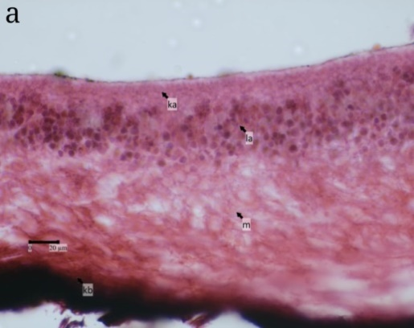
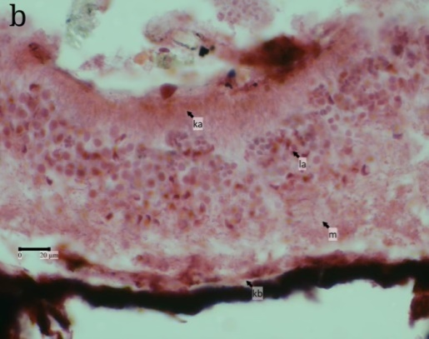

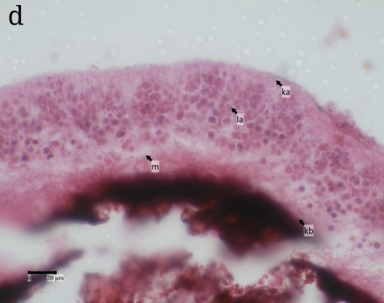
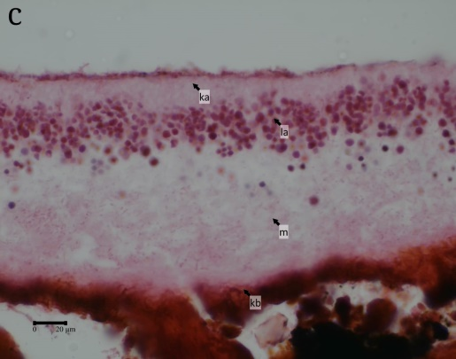

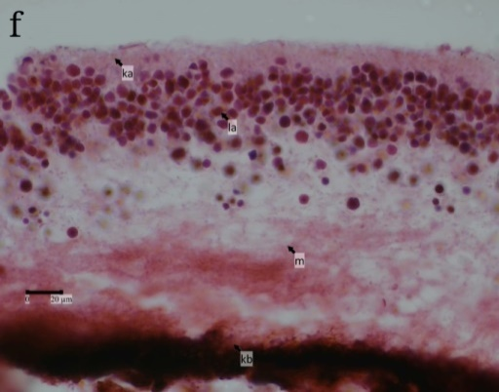
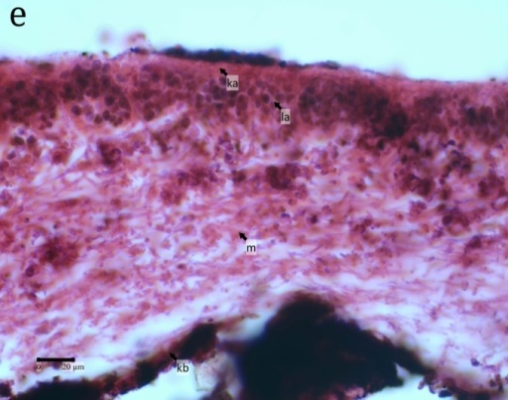

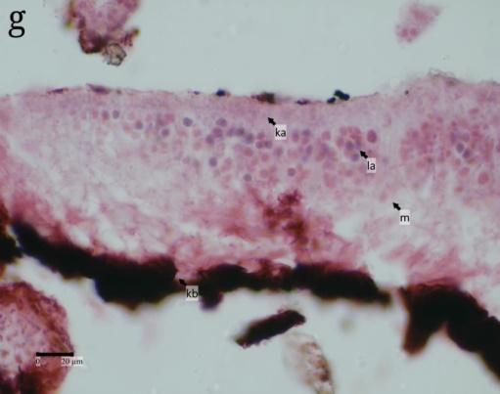

Gambar 3. Struktur Anatomi Thalus Liken a) Dirinaria sp Jl. Ir Sutami, b) Dirinaria sp Jl. Adi Sucipto, c) Dirinaria sp Jl.Bhayangkara, d) Dirinaria sp Jl. Ir Juanda, e) Dirinaria sp Jl.Sumpah Pemuda, f) Dirinaria sp Jl. Ki Hajar Dewantara, g) Dirinaria sp Jl.Perintis Kemerdekaan.
Dapat dilihat pada Gambar 3 bahwa struktur anatomi thalus liken terdiri dari 4 bagian yaitu lapisan korteks atas, lapisan algae, lapisan medulla dan lapisan korterks bawah. Gambar 3 a) sampai g) merupakan anatomi thalus spesies liken Dirinaria sp. yang ditemukan pada tiap lokasi pengambilan sampel. Gambar 3 a) dan b) merupakan struktur anatomi thalus Dirinaria sp. yang ditemukan di lokasi engan kategori nilai indeks LoS tinggi. Gambar 3 c) dan d) merupakan struktur anatomi thalus Dirinaria sp. yang ditemukan di lokasi dengan kategori nilai indeks LoS sedang. Gambar 3 e), f) dan g) merupakan struktur anatomi thalus Dirinaria sp. yang ditemukan di lokasi dengan kategori nilai indeks LoS rendah. Sedangkan untuk spesies Parmelia sp. hanya ditemukan pada dua lokasi saja yaitu di Jl.Ir Sutami dengan kategori nilai indeks LoS tinggi pada gambar 4 a) dan di Jl.Ki Hajar Dewantara dengan kategori nilai indeks LoS rendah pada Gambar 4 b). Untuk struktur anatominya dapat dilihat pada gambar di bawah ini :
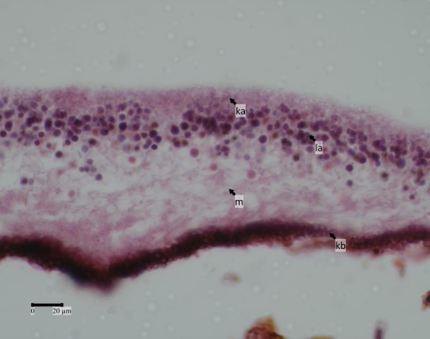
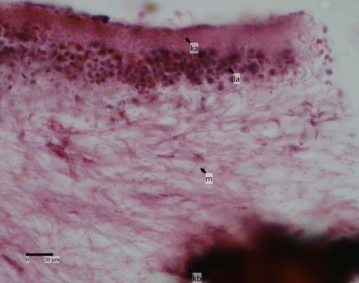
b
a

Gambar 4 Struktur Anatomi Thalus Liken : a) Parmelia sp Jl. Ir Sutami, b) Parmelia sp Jl. Ki Hajar Dewantara
Korelasi Nilai Indeks LoS Jalan Dengan Anatomi Liken
Keseluruhan bentuk struktur anatomi thalus liken spesies Dirinaria sp. dan Parmelia sp. yang ditemukan pada titik lokasi pengambilan sampel salah satunya dipengaruhi oleh nilai indeks LoS jalan terutama pada bagian lapisan korteks atas. Dapat dilihat pada Gambar 3 a) dan b) spesies Dirinaria sp. memiliki ketebalan lapisan korteks atas yang cukup tebal sampai akhirnya terjadi penyusutan ketebalan lapisan korteks atas yang pada Gambar 3 e), f) dan g). tampak pada gambar, penyusutan ketebalan lapisan korteks tersebut terlihat signifikan. Untuk spesies liken Parmelia sp. Gambar 4 a) dan b) perbedaaan ukkran ketebalan lapisan korteks memang tidak terlalu signifikan. Untuk ukuran ketebalan lapisan korteks atas thalus liken juga dillakukan pengukuran sebanyak 3 kali dengan rerata ukuran tersebut dapat dilihat pada tabeli diawah ini :
Tabel 4. Pengukuran Struktur Anatomi Lapisan Korteks Atas Thalus Liken
Kategori Nilai LoS | Nama Jalan | Spesies | Rerata Ukuran Lapisan Korteks Atas (µm)/Standart Deviasi (SD)
Tinggi | Jl. Ir. Sutami | Dirinaria sp. | 19.64 / 1.16
Tinggi | Jl. Ir. Sutami | Parmelia sp. | 10.19 / 0.72
Tinggi | Jl. Adi Sucipto | Dirinaria sp. | 22.19 / 0.96
Sedang | Jl. Bhayangkara | Dirinaria sp. | 19.64 / 1.18
Sedang | Jl. Ir. Juanda | Dirinaria sp. | 13.31 / 0.54
Rendah | Jl. Sumpah Pemuda | Dirinaria sp. | 16.26 / 1.22
Rendah | Jl. Ki Hajar Dewantara | Dirinaria sp. | 19.04 / 1.42
Rendah | Jl. Ki Hajar Dewantara | Parmelia sp. | 18.28 / 0.69
Rendah | Jl. Perintis Kemerdekaan | Dirinaria sp. | 12.14 / 0.97
Dapat dilihat pada Tabel 3, untuk wilayah dengan kategori nilai LoS tinggi yang artinya juga memiliki kepadatan lalu lintas tinggi pada titik lokasi Jl.Ir Sutami dan Jl.Adi Sucipto memiliki ukuran lapisan korteks atas liken lebih tebal dibandingkan dengan titik lokasi dengan nilai LoS rendah yaitu di Jl. Sumpah Pemuda, Jl. Ki Hajar Dewantara dan Jl. Perintis Kemerdekaan. Kedua titik tersebut sama-sama ditemukan dua spesies liken yaitu Dirinaria sp. dan Parmelia sp.Ketebalan lapisan korteks atas spesies Dirinaria sp. di lokasi nilai LoS tinggi berukuran 19.64µm ± 1.16 dan 22.19µm ± 0.96 dengan rerata ukuran lapisan korteks atasnya yaitu 20.92µm ± 1.06. Ketebalaan lapisan korteks atas liken di wilayah dengan kategori nilai LoS sedang pada Jl. Bayangkara dan Jl. Ir.Juanda pada spesies Dirinaria sp. yaitu 19.64µm ± 1.18 dan 13.31µm ± 0.54 dengan rerata ketebalannya yaitu 16.48µm ± 0.86. sedangkan untuk ketebalan lapisan korteks atas liken pada wilayah dengan kategori nilai LoS rendah pada Jl.Sumpah Pemuda, Jl.Ki Hajar Dewantara dan Jl. Perintis Kemerdekaan untuk spesies Dirinaria sp. secara berurutan yaitu berukuran 16.26µm ± 1.22, 19.04µm ± 1.42, dan 12.14µm ± 0.97 dengan rerata ukuran ketebalan lapisan korteks atasnya yaitu 15.81µm ± 1.20. Pada penelitian sebelumnya menyatakan bahwa tingkat ketebalan lapisan korteks atas atas liken mengalami perubahan karena adanya pengaruh dari tingkat polutan udara. Hal tersebut linier dengan hasil pengukuran lapisan korteks atas thalus liken. Dari hasil pengukuran tersebut dapat disimpulkkan bahwa salah satu factor yang menyebabkan adanya perbedaan ukuran ketebalan lapisan korteks atas pada thalus liken yaitu nilai LoS atau tingkat pelayanan jalan dimana semakin tinggi nilai LoS suatu jalan maka kepadatan jalannya juga semakin tinggi dan menyebabkan polutan udara juga semakin tinggi. Keterkaitan ukuran ketebalan lapisan korteks thalus liken dibuktikan dengan uji korelasi Pearson (Pearson Correlation) antara nilai LoS jalan dengan ukuran ketebalan lapisan korteks atas thalus liken. Hasil uji korelasi tersebut dpat dilihat pada gambar dibawaah ini :
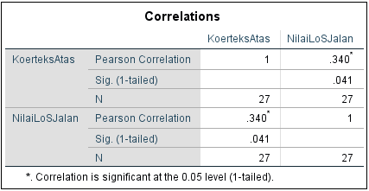

Gambar 5. Hasil Uji Korelasi Nilai LoS Jalan dan Ukuran Korteks Atas Thalus Liken
Dapat dilihat pada hasil uji korelasi nilai signifikasi yang diperoleh yaitu 0.041. pada uji korelasi Pearson jika nilai signifikasi < 0.05 maka artinya berkorelasi. Untuk nilai korelasi yang didapatkan yaitu 0.340. nilai korelasi tersebut termasuk dalam kategori lemah. Dengan hasil tersebut membuktikan bahwa nilai LoS jalan juga sebagai salah satu fakktor yang mempengaruhi tingkat ketebalan lapisan korteks atas thalus liken walaupun pengaruhnya lemah. Hal tersebut juga linier dengan hasil dari penelitian (Styburski, 2023). yang menyatakan bahwa ketebalan lapisan korteks bagian atas akan meningkat seiring dengan peningkatan konsentrasi polutan udara.

KESIMPULAN
Keseluruhan dari penelitian yang telah dilakukan membuktikan bahwa keberadaan dan pertumbuhan liken di wilayah Kota Surakarta dipengaruhi oleh beberapa factor antara lain suhu udara, kelembaban udara, substrat tempat berkembangnya thalus liken dan tingkat polutan udara yang dapat ditinjau dari nilai indeks LoS suatu jalan. Pertumbuhan thalus liken yang ditemukan pada substrat cenderung berbeda-beda yang disebabkan oleh kondisi substrat dari liken tersebut. Tingkat polutan di lokasi tertentu memiliki peran dalam menunjukkan perbedaan dalam segi morfologi dan dan anatomi struktur thalus liken. Spesies liken Dirinaria sp. termasuk ke dalam spesies yang toleran, sehingga ditemukan disemua lokasi dengan kualitas udara yang berbeda. Lichen yang umum ditemukan di tempat – tempat yang tercemar polusi khususnya polusi akibat kendaraan bermotor. Selain itu tinggi atau rendahnya nilai indeks LoS di Kota Surakarta juga berperan dalam mengubah struktur anatomi liken khususnya lapisan korteks atas liken. Ketebalan lapisan korteks bagian atas akan meningkat seiring dengan peningkatan konsentrasi polutan udara.
REKOMENDASI
Pada penelitian ini sudah mewakili fungsi dari keberadaan liken sebagai biomonitoring udara dan pada penelitian selanjutnya diharapkan adanya pengembangan dari penelitian ini terkait fungsi dari keberadaan ditinjau darri aspek yang lain seperti bahan pencemar udara, logam berat yang terserap oleh liken atau yang lainnya. Pengembangan penelitian dengan memanfaatkan liken diharapkan dapat menjadi referensi bagi pemerintah Kota Surakarta untuk Rencana Tata Ruang Wilayah (RTRW) agar semakin banyak tercipta Ruang Terbuka Hijau sehingga dapat memperbaiki kondisi lingkungan udara di Kota Surakarta.
UCAPAN TERIMA KASIH
Pada penelitian ini, penulis mengucapkan terimakasih kepada berbagai pihak dan instansi. Penulis mengucapkan terimakasih kepada Dr.Edwi Mahajoeno, M.Si dan Prof.Dr.Sunarto, S.Si selaku dosen pembimbing yang telah banyak memberikan saran dan kritikan terhadap penelitian ini. Penulis juga mengucapkan terimakasih kepada Dinas Perhubungan Kota Surakarta yang telahh memberikan data-data terkait untuk penelitian ini. Penulis juga mengucapkan terimakasih kepada pihak Laboratorium Biologi Umum, Universitas Gadjah Mada telah membantu penelitian ini.
DAFTAR PUSTAKA
Aditama, K. N. (2016). POLA PERJALANAN PENDUDUK PINGGIRAN MENUJU KOTA SURAKARTA DITINJAU DARI ASPEK SPASIAL DAN ASPEK ASPASIAL. Arsitektura, 14(1), 1-7.
Anwari, W. S. (2021). Keanekaragaman Lichen di Pusat Pendidikan Konservasi Alam Bodogol, Taman Nasional Gunung Gede Pangrango. Jurnal Penelitian Sosial dan Ekonomi Kehutanan, 7(2), 89-100.
Arrang, A. T. (2020). ARUS LALU LINTAS, KAPASITAS DAN TINGKAT PELAYANAN RUAS. Dynamic Saint, 5(1), 874-883.
Dipahada, R. .. (2014). ANALISIS LEVEL OF SERVICE (LOS) DALAM MENGANTISIPASI KEMACETAN LALU LINTAS MENGGUNAKAN SIG DI JALAN UTAMA KECAMATAN KOTA KENDAL. Geo Image (Spatial-Ecological-Regional), 3(1), 1-5.
Hutasuhut, M. A. (2021). IDENTIFIKASI DAN KARAKTERISTIK HABITAT JENIS LUMUT KERAK DI TAMAN WISATA ALAM SICIKEH-CIKEH KABUPATEN DAIRI SUMATERA UTARA. JurnalBiolokus: Jurnal Penelitian Pendidikan Biologi dan Biologi, 4(1), 43-54.
Jabnabillah, F. M. (2022). ANALISIS KORELASI PEARSON DALAM MENENTUKAN HUBUNGAN ANTARA MOTIVASI BELAJAR DENGAN KEMANDIRIAN BELAJAR PADA PEMBELAJARAN DARING. Jurnal Sintak, 1(1), 14-18.
Juwairiah. (2021). ANALISIS KANDUNGAN LOGAM BERAT TIMBAL (Pb) PADA KAWASAN PERCETAKAN DI KOTA MEDAN. Jurnal Inovasi Pendidikan dan Sains, 2(1), 6-12.
Käffer, M. I. (2011). Corticolous lichens as environmental indicators in urban areas in southern Brazil. Ecological Indicators, 11(5), 1319-1332.
Kamaluddin., H. E. (2022). Keanekaragaman Lumut Kerak (Lichenes)di Area KakiGunung Mutis. Jurnal Pro-Life, 9(3), 515-532.
Khoerurrahmah, A. A. (2024). Identifikasi Lumut Kerak (Lichen) sebagai Bioindikator Pencemaran Udara di Area Kampus Universitas Islam Negeri Sunan Gunung Djati. Konstanta : Jurnal Matematika dan Ilmu Pengelatuan Alam, 2(3), 37-47.
Kurniasih, S. M. (2020). POTENSI LIKEN SEBAGAI BIOINDIKATOR KUALITAS UDARA DI KAWASAN SENTUL BOGOR. JURNAL Penelitian Ekosistem Dipterokarpa, 6(1), 17-24.
Mafaza, H. M. (2019). Keanekaragaman Jenis Lichen di Kota Semarang. Life Science Journal of Biology, 8(1), 10-16.
Muslim., H. A. (2018). EKSPLORASI LICHENES PADA TEGAKAN POHON DI AREA TAMAN MARGASATWA (MEDAN ZOO) SIMALINGKAR MEDAN SUMATERA UTARA. Jurnal Biosains, 4(3), 145-153.
Nailufa, L. E. (2021). Morfologi Tipe Thalus LichenSebagai Bioindikator Pencemaran Udara di Kudus. BIOMA, 3(1), 36~42.
Nasriyati, N. M. (2018). Morfologi Talus Lichen Dirinaria Picta (Sw.) Schaer. Ex Clem pada Tingkat Kepadatan Lalu Lintas yang Berbeda di Kota Semarang. Jurnal Akademika Biologi, 7(4), 20-27.
Rahmadi, A. R. (2021). An Analysis of the 11th SDGs: Sustainable Cities and Communities in Surakarta under the DPSIR Framework. Journal of Global Environmental Science, 2(3), 1-5.
Sofiyana, M. S. (2019). Eksplorasi Liken di Sepanjang Jalan Diponegoro Kota Blitar Jawa Timur. Prosiding Seminar Nasional Sains Dan Enterpreneursip VI Tahun 2019 (pp. 1-6). Semarang: Universitas PGRI Semarang.
Song, H., Kim, K.-T., Park, S.-Y., & all, e. (2022). A comparative genomic analysis of lichen-forming fungi reveals new insights into fungal lifestyles. Scientific Reports, 12(10724), 1-14.
Styburski, J. S. (2023). Do urban air pollutants induce changes in the thallus anatomy and afect the photosynthetic efciency of the nitrophilous lichen Physcia adscendens? Environmental Science and Pollution Research, 30, 112336–112346.
Suhardono, S. N. (2020). The Effectiveness of Car Free Day Activity in Surakarta is Reviewed from the Anthropogenic Results: Waste and Fuel Emissions. Journal of Global Environmental Science, 1(1), 28-31.
Suryati, I. A. (2019). Studi Kandungan Logam Berat (As, Cd, Cr, Pb Dan Hg) dalam Particulate Matter 10 Mikron (PM10) di Beberapa Ruas Jalan Kota Medan. Dampak: Jurnal Teknik Lingkungan Universitas Andalas, 16(2), 77-85.
Ulfa, S. W. (2023). Identifikasi Jenis Lumut Kerak (Lichenes) Di Kecamatan Percut Sei Tuan Pada Desa Bandar Setia, Sampali Dan Tembung. Jurnal Ilmiah Wahana Pendidikan, 9(18), 683-692..
Varicca, D. M. (2022). Air Quality Assessment by the Determination of Trace Elements in Lichens (Xanthoria calcicola) in an Industrial Area (Sicily, Italy). International Journal of Environmental Research and Public Health, 19(15), 1-15.
Waruwu, F. B. (2022). Keanekaragaman Jenis Liken (Lumut Kerak) di Kawasan Tahura Bukit Barisan. Medan: CV.Global Aksara Pers.
Widodo, G. K. (2023). Keragaman Lichen di Kawasan Wisata Alam Kandung Kabupaten Tulungagung. RADIKULA : Jurnal Ilmu Pertanian, 2(1), 47-59.
Zakiah, Z. .. (2024). PENGARUH BIOSTIMULAN EKSTRAK DAUN CENGKODOK (Melastoma malabathricumL.) TERHADAP PERTUMBUHAN DAN STRUKTUR ANATOMI PLANLET ANGGREK HITAM (Coelogyne pandurataLindl) PADA TAHAP AKLIMATISASI. JURNAL BUANA SAINS, 24(1), 29-40.

